浙江省创新团队
新型开放架构网络技术重点创新团队
简 报
2014年第 1 期（总第 3 期）
浙江工商大学新型开放架构网络技术重点创新团队编 2014年3月 30日

[本期要闻]
浙江省“新型开放架构网络技术”重点科技创新团队
赴长沙参加“可重构信息通信基础网络体系”创新研讨会
（January 4, 2014）
2014年1月4日，可重构信息通信基础网络体系”创新研讨会在长沙市蓉园宾馆召开。会议由解放军信息工程大学兰巨龙教授主持。参加会议的专家有：中国科学院计算所刘志勇研究员、北京航空航天大学钱德沛教授、中国人民解放军信息工程大学的邬江兴院士、香港中文大学李硕彦教授、中国电信股份有限公司北京研究院赵慧玲教授级高工、北京科技大学隆克平教授、工业和信息化部电信研究院曹蓟光教授级高工。来自浙江工商大学、浙江大学的创新团队成员参加了会议。浙江工商大学王伟明教授做报告，介绍了网络重构的关键机制及结构。浙江大学吴春明教授做报告，介绍了业务自适应认知承载机理。浙江工商大学诸葛斌教授、李传煌副教授、金蓉副教授、吴晓春博士参与了研讨，浙江大学姜明教授、王滨副研究员、钱亚冠副教授、张旻讲师、周伯阳博士生参与了研讨。通过此次研讨会，创新团队成员对可重构信息通信基础网络这种新型的网络体系架构有了深入的认识。
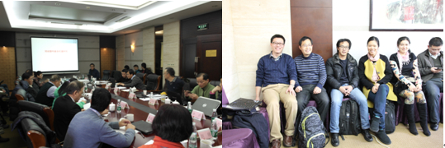

浙江省“新型开放架构网络技术”重点科技创新团队
召开年度总结会（January 14, 2014）
2014年1月14日，浙江省“新型开放架构网络技术”重点科技创新团队联合创新研讨会在杭州下沙凯纳沙龙召开。会议由创新团队负责人浙江工商大学王伟明教授主持。来自浙江工商大学、杭州华三通信技术有限公司、浙江大学和信雅达系统工程股份有限公司的创新团队成员参加了会议。创新团队成员对2013年创新团队的工作进行了回顾，对2014年创新团队的工作进行了展望。
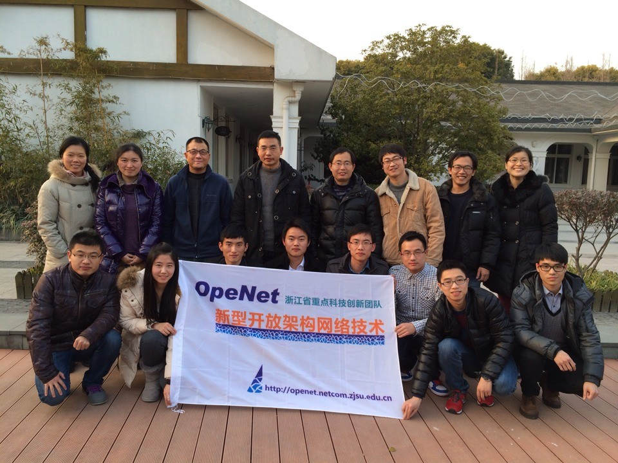

浙江省“新型开放架构网络技术”重点科技创新团队
召开联合创新研讨会（March 24, 2014）
2014年3月24日，浙江省“新型开放架构网络技术”重点科技创新团队联合创新研讨会在杭州大华饭店召开。会议由创新团队负责人浙江工商大学王伟明教授主持。来自浙江工商大学、杭州华三通信技术有限公司、浙江大学和信雅达系统工程股份有限公司的创新团队成员参加了会议。浙江工商大学王伟明教授对转发与控制分离技术做总结报告。浙江工商大学李传煌副教授对转发与控制分离技术做详细技术报告。华三代表对转发与控制分离产品做产品报告。信雅达代表对转发与控制分离产品做产品报告。创新团队成员热烈研讨开放架构技术和基于模型的控制技术。研讨结束后，一起聆听了邬江兴院士关于拟态网络的学术报告。
